A LOGÍSTICA ABUSIVA NA GERAÇÃO DE NOVAS VIAS DE CARTÕES DE CRÉDITO E DÉBITO

Resumo
Esta pesquisa possui como objetivo, salientar um problema logístico que existe no Brasil por parte das agências bancárias na entrega de novas vias de cartões de crédito e débito quando extraviados, roubados ou furtados. Poucas soluções sendo elas ineficientes foram colocadas em prática para tentar sanar este transtorno. Sem o resultado esperado, nesta pesquisa será possível compreender a necessidade de alternativas mercadológicas para que o problema seja sanado de vez, permitindo ao consumidor voltar a realizar transações bancárias e pagamentos de contas.

Palavras-chave: Logística abusiva, cartões de crédito e débito, agências bancárias.

ABSTRACT
This research aims to highlight a logistical problem that exists in Brazil by the banking agencies in the delivery of new credit and debit card when lost, stolen or stolen. Few solutions that are inefficient have been put in place to try to remedy this disorder. Without the expected result, in this research it will be possible to understand the need for market alternatives to solve the problem once and for all, allowing the consumer to make bank transactions and bill payments again.

Keywords: Abusive logistics, credit and debit cards, bank branches.

- INTRODUÇÃO

Segundo a Associação Brasileira das Empresas de Cartões de Crédito e Serviços (ABECS, 2018), somente no primeiro semestre de 2018, foi possível verificar um aumento de mais de 10% no uso de cartões de crédito e débito no Brasil. Aumento esse que movimentou cerca de mais de R$ 720 bilhões de reais, número ótimo para estimular a economia dentro do país.
Por outro lado, quanto maior o número de cartões gerados, consequentemente o número de roubos e extravio do mesmo se torna relevante, principalmente quando pensamos em datas comemorativas ou eventos que geram feriados prolongados e grande número de visitantes em cidades turísticas. De acordo com a 5ª delegacia de polícia do Rio de Janeiro Gomes Freire (RESTUM, 2018), nas datas de folia previstas pelo carnaval, a taxa de crescimento de boletins de ocorrência por roubo e furto chega a 700%.
Mesmo com este triste cenário no Brasil, os bancos adotam uma política muito dura em relação a geração de novas vias de cartões para seus clientes, política essa que pode fazer os consumidores aguardarem de 10 dias úteis em capitais e 15 dias úteis nas demais cidades para receberem novas vias de cartões, o que torna o problema algo ainda maior, impossibilitando que os clientes utilizem de suas contas bancárias dentro do prazo, inviabilizando o pagamento de contas e até mesmo o retorno dos mesmos para suas cidades de origem.
Nessas circunstâncias, fica claro que falta uma solução que viabilize aos clientes dos bancos uma autonomia em conseguir resolver este problema.
- Referencial Teórico

Neste tópico é possível compreender os aspectos que levam a razão do problema, todos as possíveis causas que fazem o problema surgir e dados informacionais sobre o uso de cartões de crédito e débito.

  - Aumento no uso de cartões de crédito, débito e pré-pagos
Os números de usuários de cartões de crédito e débito crescem exponencialmente todos os anos, crescimento esse que segundo a Reuters (2018), representa os cartões de crédito sendo utilizados mais de 4,4 bilhões de vezes, os de débito 4,3 bilhões e os pré-pago 69,6 milhões. “Ainda há uma imensa oportunidade de ampliar o uso dos cartões” diz o presidente da ABECS, Fernando Chacon, que prevê um aumento de até 60% nas compras privadas via cartão de crédito nos próximos 4 anos. A figura 1 mostra de forma evidente o total de gastos de cartões de crédito, débito e pré-pagos no ano de 2017, sendo o maior crescimento desde 2014.

Figura 1 – Volume total no uso de cartões no Brasil em 2018

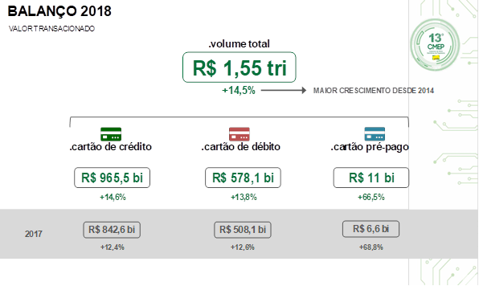
Fonte: ABECS (2018)

Também é importante salientar um outro dado interessante apresentado no 13º Congresso de Meios eletrônicos de pagamento pela ABECS (2018). Segundo a mesma, os brasileiros estão mais atentos ao processo de endividamento pessoal, tendo atitudes controladas, pensadas e responsáveis na hora de utilizar seus cartões de crédito. Sendo somente no ano de 2018, a menor taxa de inadimplência em cartões de crédito desde o ano de 2011.
Na figura 2 é possível verificar que tanto os atrasos nos pagamentos de cartões (5,7%), quanto do total de dívidas por meio dos mesmos (4,8%), vem diminuindo desde 2016, apresentando os melhores índices no final de 2018 desde o começo da análise pelo Banco Central no ano de 2011.

Figura 2 – Nível de inadimplência durante os anos
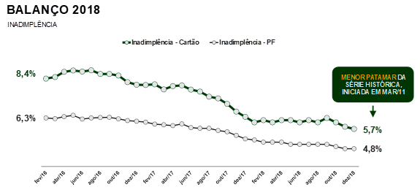
Fonte: Banco Central (2018)

  - Aumento em casos de roubo, perda e extravio.
Uma das causas mais comuns para a geração de segundas vias de cartões são os casos de roubo ou furto, o que nos dá números de precisão mostrando o quanto é importante que as logísticas sejam facilitadas para que as pessoas não fiquem sem acesso a suas contas bancárias.
Segundo a Secretaria de Segurança Pública (SSP) fora registrado em todos os estados brasileiros o número de 261.143 roubos, 504.896 furtos de documentos, podendo estar incluso entre eles os cartões de crédito e débito.
Somente no carnaval de 2018 no Rio de Janeiro, nos dias de folia foi constatado um aumento de 700% de boletins de ocorrência por roubo ou furto segundo a 5ª delegacia de polícia do Rio de Janeiro Gomes Freire (RESTUM, 2018), número esse que está ligado ao crescimento no uso.

Figura 3 – Comparação no número de furtos e roubos no Brasil
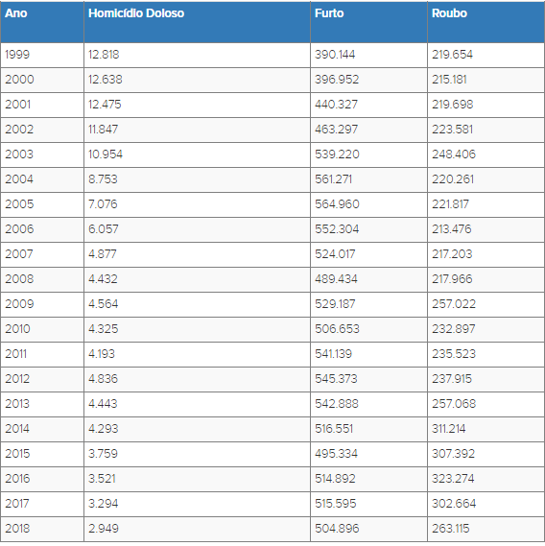
Fonte: Secretaria de Segurança Pública (2019)

É possível identificar na figura 3 que os índices de roubos e furtos já foram mais altos, porém ainda são números evidentemente ruins quando se tratando de segurança pública.
A sensação de insegurança, que atinge 70% dos brasileiros, é a maior do mundo, segundo relatório divulgado nesta segunda-feira pela Organização das Nações Unidas (ONU). A estatística faz parte do Relatório Global sobre Assentamentos Humanos, do Programa das Nações Unidas para Assentamentos Urbanos (UN-Habitat), que este ano aborda o tema da segurança em várias cidades do planeta. (REUTERS, 2010)

- DESENVOLVIMENTO

No desenvolvimento é possível de forma real, esclarecer as tentativas de sanar o problema presentes hoje no mercado bancário e de cartões.
Neste, também é possível compreender como os bancos se comportam perante as classes sociais, dando maior prioridade para usuários que possuem uma classe social superior, o que não consegue ainda assim resolver o problema em si, apenas contorna-lo com uma solução não tão apropriada para todos os usuários.

  - Tentativa de automação

No ano de 2010, o banco Itaú realizou uma tentativa de gerar um cartão provisório onde os usuários após abrirem uma conta corrente já saiam do banco com o cartão em mãos, porém como o próprio nome já sugere, esse cartão seria descartado após o cartão oficial chegasse nas mãos dos usuários.

Você já sai da agência com um cartão provisório e, assim que sua conta for liberada, poderá movimentar a conta corrente. Também tem acesso a diversas linhas de crédito, sujeitas à aprovação, e conta com orientação para realizar seus sonhos ou organizar sua vida financeira de forma consciente (ITAÚ, 2019)

Levando esse conceito de permitir ao usuário sempre possuir o acesso rápido a sua conta corrente, depois do lançamento do cartão temporário o usuário também poderia retirar uma segunda via de cartão diretamente do caixa eletrônico em caso de furto, roubo ou extravio. Nesse segundo momento o Itaú enfrentou diversos problemas com os usuários pois além de um tempo limite de funcionamento das agências bancárias, os caixas 24 horas também possuíam limite de saques destes cartões temporários. Apesar da ideia destes cartões provisórios ser boa, o Itaú não conseguiu administrar a demanda de forma que não gerasse transtornos para os usuários e acabou cancelando a iniciativa da segunda via com um cartão provisório, apenas cedendo ao cartão ao abrir uma nova conta, o que faz os usuários aguardarem o prazo de até 5 dias úteis para capitais e até 15 dias úteis em cidades do interior para receber uma nova via oficial de seu cartão de crédito ou débito, prazo esse que é comum e visto em praticamente todas as agências bancárias brasileiras.

Figura 4 – Reclamação sobre cartão provisório do Banco Itaú.

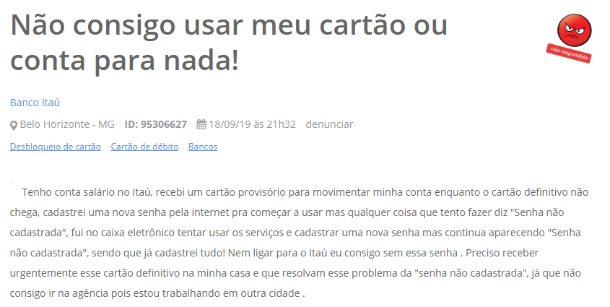

Fonte: Reclame Aqui (2019)

3.2 AUTOMAÇÃO NO EXTERIOR

Todo mundo está sujeito a perder os documentos ou cartões e crédito, não só no Brasil, mas por todo o mundo. Esse tipo de incidente é muito comum e pode gerar transtornos adversos para os usuários, principalmente se ele estiver fora do País de origem.
Fica extremamente evidente ao comparar o Brasil com os Estados Unidos que existe um atraso absurdo na logística brasileira em resolver o problema da segunda via dos cartões.
No exterior, as bandeiras oferecem para alguns clientes segmentados a reposição emergencial de uma segunda via de cartão, com esse serviço é possível receber uma segunda via em, praticamente qualquer lugar do mundo.
Em comparação, segundo o Portal Cartão a Crédito (2016), nos Estados Unidos as bandeiras MasterCard, Visa, American Express e Diners Club Internacional conseguem gerar cartões de crédito com prazo emergencial em até 3 dias úteis, e em algumas agências até no mesmo dia. Para solicitar uma segunda via no exterior, você pode por exemplo pedir para que a sua segunda via seja entregue em seu hotel ou em um endereço de hospedagem, demorando em média 3 dias corridos dependendo do País.
O serviço de segunda via depende apenas da permissão do banco emissor e não gera custos para o cliente. A entrega é feita normalmente por courier especializados em entregas urgentes.
Ainda segundo o Portal Cartão a Crédito (2016) é importante, porém, o usuário verificar com o seu banco se o seu cartão de crédito é elegível para o serviço de reposição emergencial no exterior. Os cartões geralmente elegíveis para o serviço fora do Brasil são os de tipo Gold, Platinum, Black e Infinite. Na figura 4 é possível compreender os requisitos para a aquisição de cada tipo de cartão.

Gold, Platinum e Black são variantes definidas pelas bandeiras Visa e Mastercard. Essas modalidades de cartões de crédito são destinadas a públicos com renda um pouco mais alta e oferecem mais benefícios.
Cada opção tem as suas especificações e por isso o perfil do usuário dirá qual a melhor modalidade de cartão a adquirir. Já que as diferenças não são muito conhecidas, alguns clientes podem acabar escolhendo uma variante que não se encaixa ao seu perfil (Redação IQ 360, s/d).

Figura 4 – Renda mínima média para solicitação de cartões tipo Gold, Platinum e Black/Infinite
Fonte: O autor (2019)

- CONSIDERAÇÕES FINAIS

Considerando toda a pesquisa embasada e o atual cenário no exterior e principalmente nos Estados Unidos fica visível que a solução para gerir uma nova via de cartão de crédito e débito é viável, podendo sim gerar uma solução ou logística eficaz para todos os usuários de cartão.
Na pesquisa é possível compreender que com o número excessivo de crimes como furto e roubo, a tendência desse problema de logística acontecer é grande, o que traz transtornos para todos os tipos de usuário, sejam eles de qualquer classe social. Ainda nessa pesquisa, é possível verificar que no exterior, apesar do serviço de segunda via de cartão emergencial funcionar muito bem, ela simplesmente exclui os usuários de renda baixa desse serviço, o que não resolve o problema para todos que utilizam de cartões para realizar transações, apenas a parcela que mais possui dinheiro.
É notório assim, identificar o atraso nos bancos presentes no Brasil quando o tema é logística em entregas, o que muitas vezes não é culpa dos bancos e sim a falta de concorrência no ramo de transportadoras de nível nacional, o que muitas vezes faz com que o banco por falta de opções, contrate uma empresa que atenda a todo o território nacional, mas que possui um nível de serviço ruim.
Portanto espera-se que com a forte influência do mercado internacional no Brasil, as agências bancárias possam gerar formas e sistemas de entregas mais eficazes onde os usuários de forma descomplicada consigam voltar a realizar suas transações e terem maior nível de satisfação com seus bancos.

REFERÊNCIAS

A CRÉDITO, Cartão. Bancos terão prazo para enviar cartão. 2018. Disponível em: <https://www.cartaoacredito.com/bancos-terao-prazo-para-enviar-cartao/>. Acesso em: 20 fev. 2019.

A CRÉDITO, Cartão. Perda e roubo - Como funciona a reposição de cartão no exterior?. 2018. Disponível em: <https://www.cartaoacredito.com/perda-e-roubo-como-funciona-a-reposicao-de-cartao-no-exterior/>. Acesso em: 22 set. 2019.

FORBES. Mercado de cartões tem maior crescimento em 4 anos. 2018. Disponível em: <https://forbes.uol.com.br/last/2018/09/mercado-de-cartoes-tem-maior-crescimento-em-4-anos/>. Acesso em: 2 fev. 2019.

REUTERS. Uso de cartões cresce 13,6% no 1º semestre, aponta associação. 2018. Disponível em: <https://g1.globo.com/economia/noticia/2018/09/25/uso-de-cartoes-cresce-136-no-1o-semestre-aponta-associacao.ghtml>. Acesso em: 2 fev. 2019.

REDAÇÃO IQ 360. Cartões Gold, Platinum e Black: qual a diferença entre eles? Disponível em: <https://www.iq.com.br/cartoes/artigos/cartoes-gold-platinum-black>. Acesso em: 22 set. 2019.
Reclame AQUI. Não consigo usar meu cartão ou conta para nada! 2019. Disponível em: <https://www.reclameaqui.com.br/itau/nao-consigo-usar-meu-cartao-ou-conta-para-nada_xwxxDDmFq9bpLnBb/>. Acesso em: 22 set. 2019.

SECRETARIA DE SEGURANÇA PÚBLICA. Dados Estatísticos por Ano. Disponível em: <http://www.ssp.sp.gov.br/Estatistica/Pesquisa.aspx>. Acesso em: 22 set. 2019.

RESTUM, Yasmim. Ocorrências no Centro do Rio aumentam 700% em dias de blocos; veja 10 dicas para se prevenir. 2018. Disponível em: <https://g1.globo.com/rj/rio-de-janeiro/carnaval/2018/noticia/roubos-e-furtos-aumentam-700-em-dias-de-blocos-no-centro-do-rio-diz-policia-veja-10-dicas-para-se-prevenir.ghtml>. Acesso em: 22 set. 2019.

BANCO ITAÚ. Conheça as vantagens de ser cliente do Itaú. Disponível em: <https://www.itau.com.br/conta-corrente/conveniencia/>. Acesso em: 22 set. 2019.

BANCO ITAÚ. Qual o prazo de entrega após solicitar cartão de crédito, débito ou múltiplo? Disponível em: <https://www.itau.com.br/atendimento-itau/para-voce/cartao-de-credito/novo-cartao/qual-o-prazo-de-entrega-apos-solicitar-cartao-de-credito-debito-ou-multiplo.html>. Acesso em: 22 set. 2019.

